

**Universidad Peruana de Ciencias Aplicadas**

**“Informe del Trabajo Final”**

**Docente:**

Luis Martin Canaval Sanchez.

**Curso:**

Programación Concurrente y Distribuida.

**Sección:**

SW72

**Elaborado por:**

* Hans Soto Rojas (u201111024).
* Michael Alonso Arellano Soto (u201421613).
* Piero Alexis Quiroz Bardales (u201710398).

**Ciclo**: 2019-2

Índice

1. Resumen 3

2. Índice 3

3. Objetivo del estudiante (Student Outcome) 3

4. Capítulo 1: Presentación 4

5. Capítulo 2: Marco 5

5.1. Marco teórico 5

5.2. Contexto del proyecto, industria de desarrollo 5

6. Capítulo 3: Gestión 7

6.1. Evidencia de trabajo multidisciplinario 7

6.2. Estimaciones de esfuerzo 8

6.3. Plan de comunicación y colaboración usando nueva tecnología 11

7. Capítulo 4: Implementación de solución 11

7.1. Diseño 11

7.2. Solución 14

8. Conclusiones 16

9. Recomendaciones 16

10. Glosario 16

11. Bibliografía 17

# Resumen

El presente informe tiene como objetivo documentar y evidenciar el desarrollo del proyecto final del curso “Programación Concurrente y Distribuida”. En este proyecto comenzaremos analizando un sector en la industria peruana, para luego enfocarnos en una problemática que los peruanos estemos padeciendo en dicho sector. Y finalmente, en base al estudio realizado nosotros poder implementar una solución a la problemática escogida. La solución será aplicada poniendo en práctica todo el conocimiento obtenido hasta hoy, por lo que es una muy buena oportunidad para demostrar lo que aprendimos a lo largo del curso.

# Índice

El índice del proyecto ha sido elaborado y se encuentra en la página número dos del presente informe.

# Objetivo del estudiante (Student Outcome)

A continuación, adjuntamos los Student Outcome que se esperan lograr con el presente proyecto.

* En Ingeniería de Software, el logro contribuye a alcanzar el: ABET – EAC - Student Outcome 5: La capacidad de funcionar efectivamente en un equipo cuyos miembros juntos proporcionan liderazgo, crean un entorno de colaboración e inclusivo, establecen objetivos, planifican tareas y cumplen objetivos.
* En Ciencias de la Computación, el logro contribuye a alcanzar el: ABET – CAC - Student Outcome 5: Funcionar eficazmente como miembro o líder de un equipo que participa en actividades apropiadas para la disciplina del programa.

Estamos seguros que en el presente proyecto cada uno de los integrantes ha podido conseguir este resultado. Ya que desde el inicio del proyecto hemos:

* Definido roles y responsabilidades: Entre estas, elegir al líder de proyecto quien entre sus principales funciones tiene preservar el orden y velar por el logro de objetivos.
* Definido un alcance aterrizado y las tareas implicadas.
* Planificado las tareas a realizar por rol.
* Elaborado un entorno de colaboración: Específicamente Github como sistema de control de versiones.
* Definido el Gitflow de trabajo: Ramas, funciones a utilizar, procedimiento de aprobación de cambios, entre otros.
* Ejecutado pruebas de código y funcionales.

Estos indicadores, y otro más por mencionar, nos dan la seguridad a nosotros como equipo de haber obtenido los Student Outcume que se definieron como logros en el presente proyecto.

# Capítulo 1: Presentación

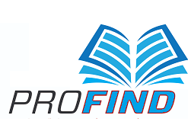

Somos “PROFIND” (nombre de nuestra empresa), un grupo de tres estudiantes de la carrera de Ingeniera de Software de la “Universidad Peruana de Ciencias Aplicadas”; y realizamos el presente proyecto como reflejo de los conocimientos obtenidos a lo largo del curso “Aplicaciones para Dispositivos Móviles”. El equipo está compuesto por cinco estudiantes del sexo masculino, cada uno con habilidades y distinta forma de pensar pero con el mismo objetivo; lo que nos permitirá ofrecer un servicio y producto software que satisfaga a nuestros clientes.

# Capítulo 2: Marco

## Marco teórico

A continuación, se detallará los principales conceptos que deben tenerse claro para la correcta comprensión del presente informe. Hemos dado una explicación bastante resumida y puntual pues toda la información adjunta ya se encuentra (incluso con mayor detalle) en la web.

## Golang

Lenguaje de programación concurrente y compilado inspirado en la sintaxis de C. Fue creado por Google en el 2009.

## Promela

Lenguaje de modelado de verificación que permite la creación dinámica de procesos concurrentes para modelar (por dar un ejemplo) sistema distribuidos.

## Blockchain

También llamada cadena de bloques, es una base de datos compartida (no centralizada) que funciona como un libro de apuntes para el registro de operaciones y transacciones.

## Sección critica

Es la porción de código de un programa en la que se accede a un recurso compartido que no debe ser accedido por más de un proceso o hilo a la vez.

## Contexto del proyecto, industria de desarrollo

A continuación, se detallará el contexto e industria de desarrollo desde la cual se obtuvo la problemática a solucionar en el presente proyecto.

## Sector objetivo

Sector educación en el Perú.

## Contexto

En la actualidad, tanto universidades como institutos cuentan con una base de datos (desde planillas Excel hasta las más sofisticadas bases de datos) que contiene información relevante sobre sus alumnos. A esta información se le denomina “historial académico”. Si sacamos cuentas, toda persona al menos una vez en su vida ha requerido de estudios académicos por lo que el número de historiales académicos debería ser igual (incluso más por quienes pasaron a mejor vida) a la cantidad de peruanos. Esto supone miles y miles de registros que si volvemos a sacar cuentas están alojados en cada establecimiento educativo donde el alumno tuvo clases. Además, las personas suelen asistir a más de un establecimiento educativo en su vida, ya sea por la ubicación, disponibilidad, especialidad, entre otros. Esto supone que cada centro educativo tiene información de sus alumnos por cada curso que este recibió. Pero qué pasa cuando el alumno recibe atenciones en distintos centros educativos. Ya sea porque el alumno está en su derecho de elegir a preferencia o simplemente porque no existe la materia deseada en su centro educativo de cabecera. En esas circunstancias, a veces se necesita trasladar la información del alumno desde un centro educativo a otro.

Actualmente, estas situaciones se resuelven a través de herramientas de comunicación “formales” como pueden ser: correos, envió de documentos, fax, entre otros. Sin embargo, ¿Alguno de estos métodos me asegura la autenticidad de la información recibida? Y de hacerlo, ¿Que me aseguraría que esta información no será adulterada luego?.

Más allá de las posibles gestiones de envió y demoras que se puedan presentar al compartir información, la mayor preocupación está en asegurar la integridad en los datos del alumno.

No solo estamos hablando de información personal y privada, sino de datos de suma importancia que acreditan la profesionalidad del alumno ante la sociedad.

## Problema

Inseguridad e ineficiencia para compartir historiales académicos de alumnos entre centros educativos del Perú.

## Propuesta

Un sistema de escritorio basado en Blockchain que asegure la integridad de los historiales académicos compartidos entre centros educativos del Perú.

## Entrevistas

A continuación, se adjunta una de las entrevistas realizadas a un trabajador del sector educación del Perú. La intención de la entrevista es poder recopilar la información necesaria que nos ayude a esclarecer y enfocar la problemática de la manera más aterrizada posible. El entrevistado lleva el nombre de Victor Tineo Villacrez quien tiene el cargo de subdirector en un colegio de Santa Clara, localidad del distrito de Ate (No se dirá el nombre del colegio para respetar los términos pactados con el entrevistado).

<https://drive.google.com/file/d/1KukLHr5x0b4wpZEvID2VBvMh9kjtcs7v/view>

## Resultado esperado

Esperamos que nuestro proyecto pueda lograr que historiales académicos sean leídos y compartidos con la total certeza de su integridad. Que cada vez que un alumno se atienda en un establecimiento educativo, la información del este pueda ya estar a disposición para ser compartida y actualizada en los diferentes centros educativos del Perú. Además de contar con la trazabilidad de cada dato inmerso en el historial académico, conociendo qué fue lo que ocurrió y quien lo provocó.

# Capítulo 3: Gestión

## Evidencia de trabajo multidisciplinario

Utilizaremos Github como nuestro sistema de control de versiones para todo el ciclo de vida del proyecto. En la URL adjunta se podrá evidenciar el repositorio que alojará el código fuente de nuestro proyecto y los informes.

<https://github.com/hanssotor/TF_Concurrente>

A continuación, se detalla cada colaborador que participará en la construcción del aplicativo y los informes:

|  |  |
| --- | --- |
| **Colaborador** | **Cuenta en www.github.com** |
| Hans Soto Rojas (Líder de Proyecto) | hanssotor |
| Michael Alonso Arellano Soto | AlonsoArellano25 |
| Piero Alexis Quiroz Bardales | pieroqb28 |

Además, se adjunta evidencia del trabajo multidisciplinario dado mediante el repositorio en Github.

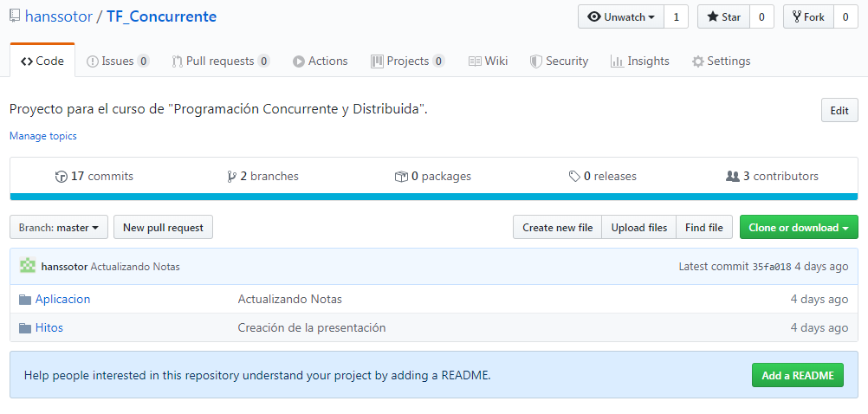

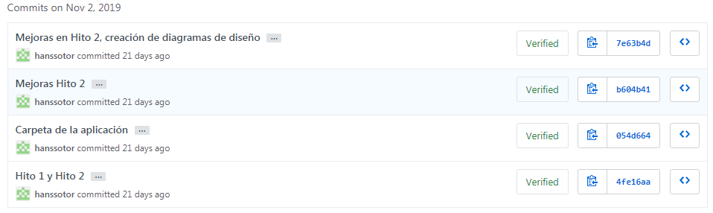

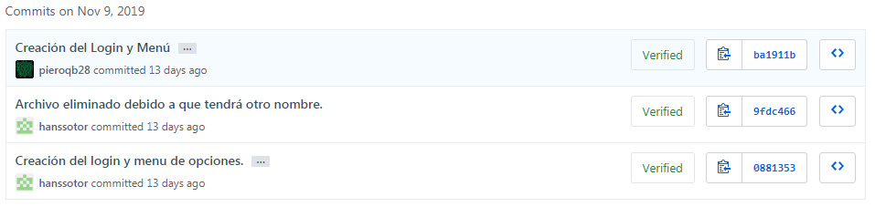

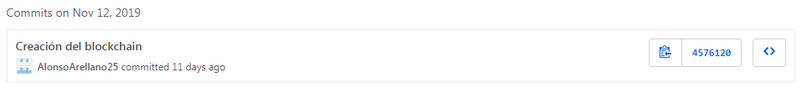

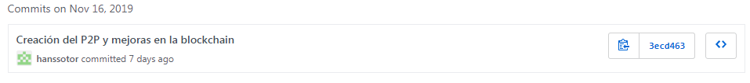

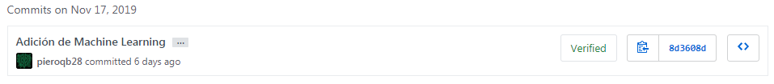

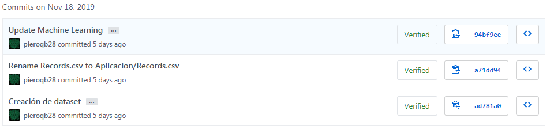

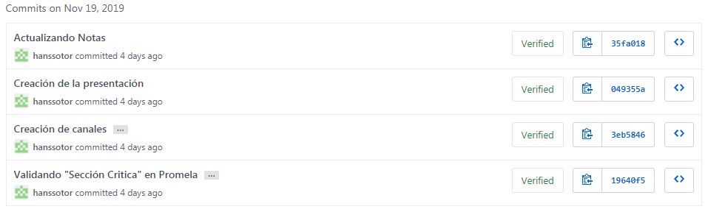

## Estimaciones de esfuerzo

El presente proyecto fue estimado en base al alcance aterrizado del mismo. Se panea realizar un único SPRINT con una duración de 4 semanas, el cual contemplara todos y cada uno de los requerimientos que harán de esta una solución que satisfaga la necesidad del cliente (En este caso en particular, que resuelva la problemática especificada).

Para poder entender mejor la estimación, a continuación se detalla todos y cada uno de los artefactos obtenidos en nuestro análisis

* Requerimientos

A continuación, se detalla todos y cada uno de los requerimientos funcionales y no funcionales obtenidos del presente proyecto.

|  |  |
| --- | --- |
| **Requerimientos funcionales** | |
| **Código** | **Requerimiento** |
| RF01 | El sistema debe permitir que el usuario registre información de los datos del alumno en el Blockchain. |
| RF02 | El sistema debe permitir que el usuario visualice la información de los alumnos en el Blockchain. |
| RF03 | El sistema debe permitir que el usuario actualice la información de los alumnos en el Blockchain |

|  |  |
| --- | --- |
| **Requerimientos no funcionales** | |
| **Código** | **Requerimiento** |
| RNF01 | El sistema debe conectarse a una red peer-to-peer. |
| RNF02 | El sistema debe mantener la información de los alumnos de manera descentralizada y distribuida en los Blockchain. |

* Historias de Usuario

A continuación, se detalla todas y cada una de las historias de usuario definidas a partir de los requerimientos del presente proyecto.

|  |  |
| --- | --- |
| **Historia de Usuario:** Registrar información del alumno | |
| Código | HU01 |
| Descripción | Como usuario necesito que el sistema me permita registrar la información del alumno para que el alumno posteriormente pueda visualizarla. |
| Criterio de aceptación | 1. Dado un usuario que se encuentre en la página de “Registro de datos del alumno”, cuando ingrese la información del historial académico y confirme la información, entonces el sistema registrará la información ingresada, consensuara el registro con la red de blockchain y se mostrará un mensaje de “Registro realizado”. |

|  |  |
| --- | --- |
| **Historia de usuario:** Listar los datos de los alumnos | |
| Código | HU02 |
| Descripción | Como usuario necesito que el sistema liste la información de los alumnos para que el alumno consolide y verifique la información agregada. |
| Criterio de aceptación | 1. Dado un usuario que se encuentre en la página de inicio de la aplicación, cuando ingrese a la opción de “Listado de alumnos”, entonces el sistema mostrará los datos de los alumnos que estén registrados de manera local. |

|  |  |
| --- | --- |
| **Historia de usuario:** Editar información de los datos de los alumnos | |
| Código | HU03 |
| Descripción | Como usuario necesito que el sistema me permita editar la información de los alumnos para que estos datos estén actualizados cuando requiera visualizarlos. |
| Criterio de aceptación | 1. Dado un usuario que se encuentre en la página de “Edición de datos del alumno”, cuando ingrese la nueva información del alumno y acepte los cambios, entonces el sistema actualizará la información del alumno, verificará la actualización con el blockchain y mostrará el mensaje de “Actualización realizada”. |

## Plan de comunicación y colaboración usando nueva tecnología

En la imagen adjunta mostramos el Gitflow con las principales funciones en Github que utilizaremos los tres participantes del proyecto.

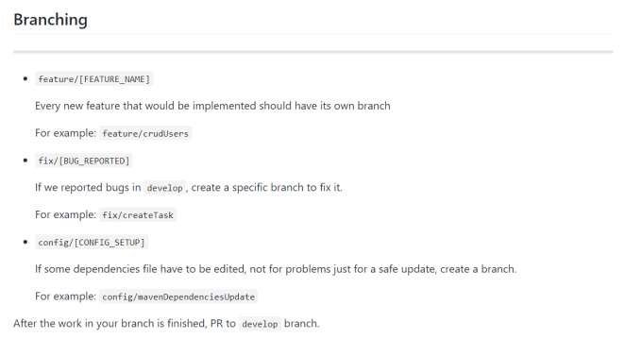

Nuestro repositorio cuenta con dos branches oficiales: Master y Dev. En la rama Master irán todas las versiones que hayan tenido un despliegue (Funcionalidad implementada que luego fue testeada). Es decir, todas aquellas versiones finales para el cliente deberán estar en la rama Master. Los cambios que existen aquí siempre vendrán de la rama Dev.

Por su parte, la rama Dev será una mezcla “aprobada” entre los features, setup y fixes que se vayan creando conforme el proyecto va avanzando. Una vez hecho los cambios en estas ramas no oficiales, se realiza un “Pull Request” con la intención de que estos cambios sean revisados y mezclados con la rama Dev.

# Capítulo 4: Implementación de solución

## Diseño

A continuación, se detallarán todos y cada uno de los diagramas de diseño que sirvieron para la construcción del presente proyecto.

* Diagrama de Casos de Uso

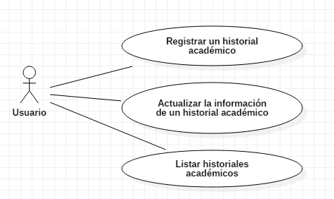

* Diagrama de Secuencia

El Diagrama de Secuencia “Registrar historial académico”:

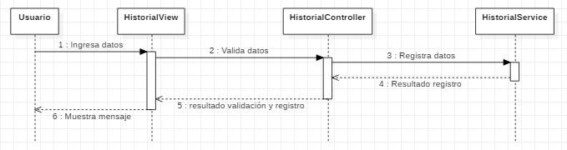

El Diagrama de Secuencia “Actualizar historial académico”:

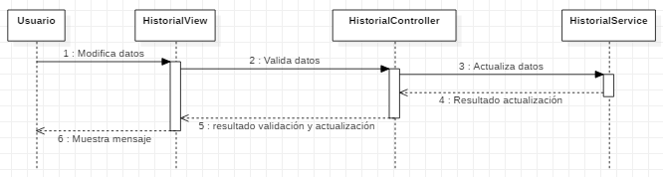

El Diagrama de Secuencia “Listar historiales académicos”:

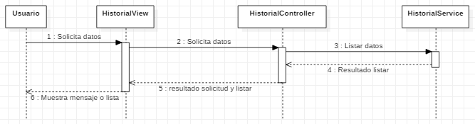

* Diagrama de Clases

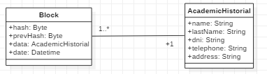

* Diagrama de Despliegue

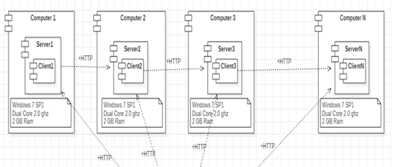

* Condiciones de correcto

A continuación, se definirán las condiciones utilizadas para dar por correcta las funcionalidades del aplicativo desarrollado.

|  |  |
| --- | --- |
| **Condiciones de correctos en el aplicativo** | |
| **Código** | **Condición** |
| C01 | En la sección crítica del código máximo un proceso puede entrar a la vez. |
| C02 | Al detectarse un cambio en los nodos del blockchain, se realiza un consenso que hace prevalecer el dato con mayor ocurrencia en los votantes (nodos). |
| C03 | El hash generado utiliza el factor tiempo en su creación logrando nunca repetirse aún con la misma data procesada. |

## Solución

La solución implementada para el presente proyecto cuenta con dos aplicativos:

* Aplicación en GO

La Blockchain que contiene los historiales académicos. Está basada en una arquitectura de red P2P por lo que cada host conectado es un cliente y servidor a la vez. Además, contiene dentro un algoritmo de regresión lineal que permite evaluar cada alumno y determinar el promedio esperado que este puede lograr basado en: Número de cursos llevados, ciclo académico y número de créditos. Todo esto es procesado gracias a nuestra fuente de datos, un dataset de 100 registros que servirá como alimento para la predicción.

A continuación, adjuntamos algunas capturas de pantalla que respaldan lo antes señalado:

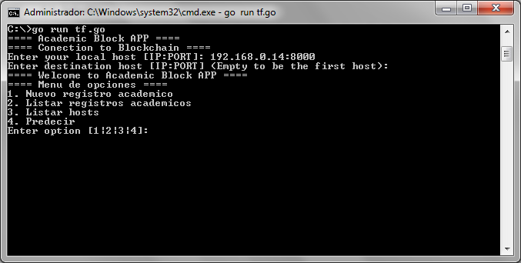

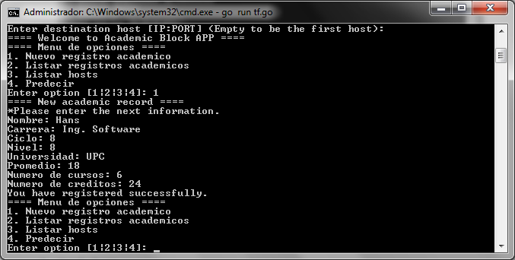

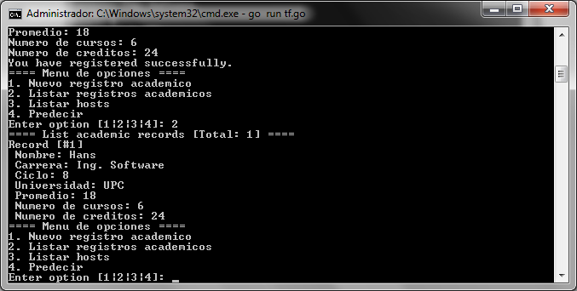

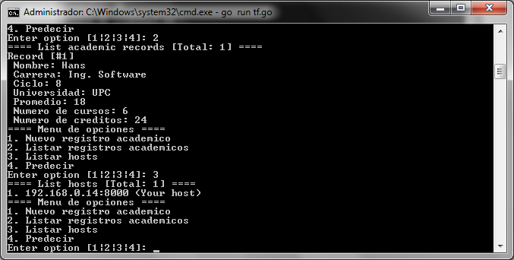

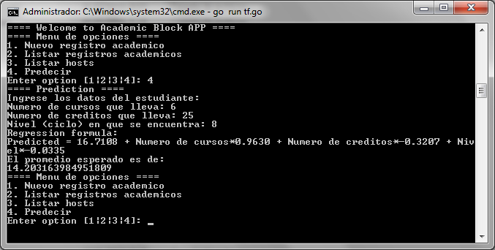

* Aplicación en Promela

Construida para la verificación del programa en GO antes descrito. Nos servirá para dar fe del buen uso de canales que protejan las secciones críticas en nuestra solución.

# Conclusiones

El presente proyecto nos ha permitido dar fe de los buenos conocimientos obtenidos durante el presente curso. Hemos logrado el alcance definido gracias a la planificación anticipada, el uso de herramientas ágiles y de colaboración; y el apoyo recurrente del docente a cargo. Podemos decir que nuestra solución resuelve la problemática seleccionada y que además brinda un adicional como lo es predecir el promedio del alumno.

# Recomendaciones

Con el objetivo de poder generar recomendaciones que formen parte de las oportunidades de mejora, hemos identificado “la creación de una interfaz gráfica” que sea más llamativa y menos ruda para el usuario final. Creemos que implementado esta interfaz, lograremos que nuestra solución sea fácilmente aceptada y optada en la labor diaria de los trabajadores del Sector Educación del Perú.

# Glosario

A continuación, se detalla el glosario a considerar para el presente informe. El uso de este ayudará en una mejor comprensión de los textos.

* GO

Lenguaje de programación Golang.

* HU

Historia de Usuario.

* Host

Computadoras u otros dispositivos que están conectados a una red que proveen/utilizan servicios.

# Bibliografía

AméricaEConomía.com. (19 de Enero de 2019). *5 formas en que Blockchain está revolucionando la educación superior*. Recuperado el 19 de Octubre de 2019, de América Economía: https://mba.americaeconomia.com/articulos/reportajes/5-formas-en-que-blockchain-esta-revolucionando-la-educacion-superior/

Cañete, I. (11 de Abril de 2018). *Cómo blockchain podría cambiar la educación*. Recuperado el 19 de Octubre de 2019, de BBVA: https://www.bbva.com/es/blockchain-podria-cambiar-educacion/

Miguel, R. (30 de Julio de 2018). *Estas son las principales aplicaciones de la tecnología blockchain en Educación*. Recuperado el 19 de Octubre de 2019, de Educación 3.0: https://www.educaciontrespuntocero.com/noticias/aplicaciones-tecnologia-blockchain-en-educacion/

Mora, J. (13 de Junio de 2019). *Blockchain y educación, esa es la cuestión*. Recuperado el 19 de Octubre de 2019, de aulaPlaneta: https://www.aulaplaneta.com/2019/06/13/recursos-tic/blockchain-y-educacion-esa-es-la-cuestion/